**Лабораторная работа № 3**

**ПОСТРОЕНИЕ МОДЕЛЕЙ ПРЕДМЕТНОЙ ОБЛАСТИ**

**С ИСПОЛЬЗОВАНИЕМ CASE-СРЕДСТВ**

**Цель работы:** Создание функциональной модели системы в нотации IDEF0.

**Задание**

Создайте средствами редактора BPwin трехуровневую функциональная модель в нотации IDEF0 системы по Вашему выбору. Для моделируемой системы в среде BPwin должна быть создана трехуровневая функциональная модель, содержащая кроме контекстной диаграммы, диаграммы двух уровней декомпозиции.

**Вариант 12 «Торговые услуги».**

Эффективное предоставление торговых услуг требует четкой организации процессов, управления ассортиментом, обслуживания клиентов и контроля за продажами. Торговые услуги играют ключевую роль в удовлетворении потребностей клиентов, обеспечивая доступ к товарам и услугам, а также способствуя развитию бизнеса.

Кроме того, торговые услуги являются важным элементом для экономики, так как они способствуют росту продаж, увеличению прибыли и укреплению рыночных позиций компаний. В условиях высокой конкуренции и изменяющихся предпочтений потребителей, роль торговых услуг становится еще более значимой, обеспечивая адаптацию к новым рыночным условиям и повышение качества обслуживания.

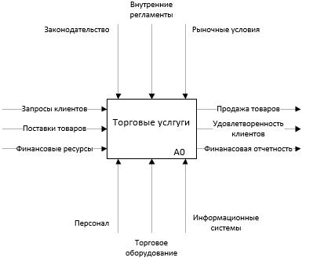  
Рисунок 1 – Диаграмма IDEF0 А0 «Работа юридических услуг»

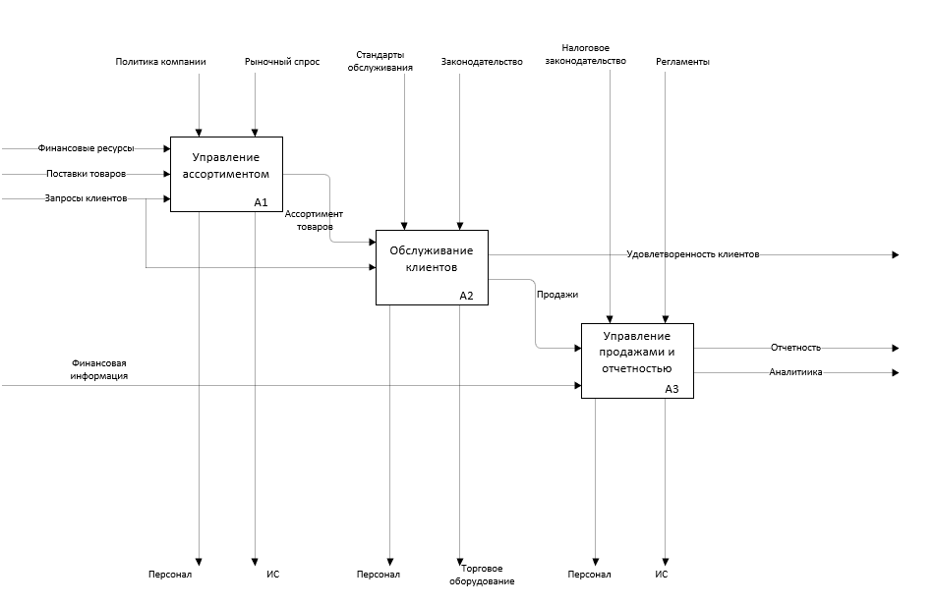

Рисунок 2 - Диаграмма IDEF0 А0 «Работа юридических услуг»

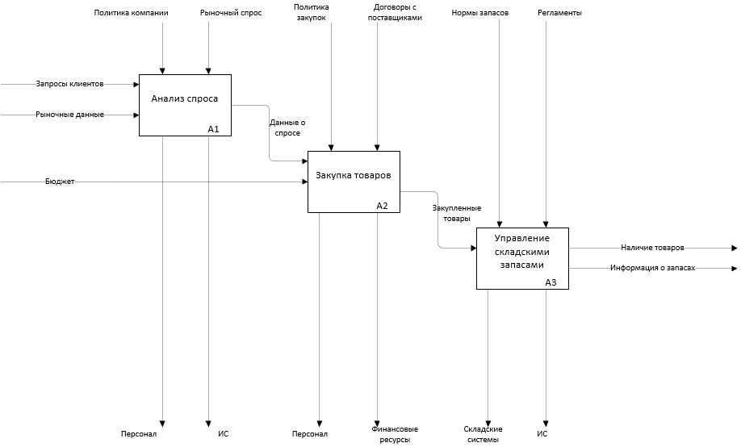

Рисунок 3 - Диаграмма IDEF0 А1 «управление процессом»

**Вывод**

На основе трёхуровневой IDEF0-диаграммы для торговых услуг можно сделать вывод, что процессы предоставления торговых услуг чётко структурированы и включают три основные функции: управление ассортиментом, обслуживание клиентов и управление продажами и отчетностью. Взаимосвязанные входы и выходы между функциями обеспечивают преемственность информации и целостность оказываемых услуг. Каждая функция требует определённых ресурсов и нормируется действующими стандартами и законодательством, что позволяет поддерживать высокие стандарты качества и соответствие требованиям рынка. IDEF0-диаграмма помогает визуализировать и оптимизировать работу торговой компании, обеспечивая эффективное управление и распределение задач среди сотрудников.

**Контрольные вопросы**

1. **Что такое бизнес-процесс?** Бизнес-процесс — это последовательность взаимосвязанных действий или задач, выполняемых в организации с целью достижения определенного результата или выполнения конкретной функции. Он включает в себя ресурсы, информацию и участников, необходимых для выполнения этих действий.
2. **Каковы основные компоненты функциональной модели?** Основные компоненты функциональной модели включают функции (деятельность, выполняемая системой), процессы (последовательность шагов для выполнения функций), данные (информация, необходимая для выполнения процессов) и управления (контроль и координация выполнения процессов).
3. **Что представляют собой методологии функционального моделирования?** Методологии функционального моделирования — это набор методов и инструментов для создания моделей, описывающих функциональные аспекты систем и процессов. Примеры методологий включают IDEF0 (Integration DEFinition for Function Modeling) и DFD (Data Flow Diagrams).
4. **Что такое сценарии?** Сценарии — это подробные описания последовательности действий или шагов, которые выполняются для достижения определенной цели или выполнения задачи. Они могут использоваться для моделирования поведения систем, тестирования программного обеспечения или планирования бизнес-процессов.
5. **Какие виды сценариев Вы знаете?** Виды сценариев включают:

* Пользовательские сценарии (User Scenarios) — описывают действия пользователей в системе.
* Тестовые сценарии (Test Scenarios) — используются для проверки функциональности системы.
* Бизнес-сценарии (Business Scenarios) — описывают бизнес-процессы и взаимодействия.
* Сценарии использования (Use Cases) — показывают, как система взаимодействует с пользователями и другими системами.

1. **В чем отличие серверных элементов управления от клиентских?** Серверные элементы управления обрабатываются на сервере и включают действия, выполняемые сервером (например, обработка запросов, управление базами данных). Клиентские элементы управления выполняются на стороне клиента (например, в браузере) и включают взаимодействие с пользователем (например, ввод данных, отображение интерфейса).
2. **Какие технологии программирования серверных сценариев Вы знаете? В чем их отличие?** Технологии программирования серверных сценариев включают:

* **ASP.NET**: Используется для создания веб-приложений на платформе Microsoft. Отличается высокой интеграцией с .NET Framework.
* **PHP**: Популярный язык для создания динамических веб-страниц. Известен своей простотой и широким распространением.
* **Node.js**: Платформа на основе JavaScript, предназначенная для создания высокопроизводительных сетевых приложений. Отличается асинхронной архитектурой и возможностью выполнения кода на стороне сервера.
* **Java (Servlets/JSP)**: Используется для создания платформонезависимых веб-приложений. Отличается высокой производительностью и масштабируемостью.